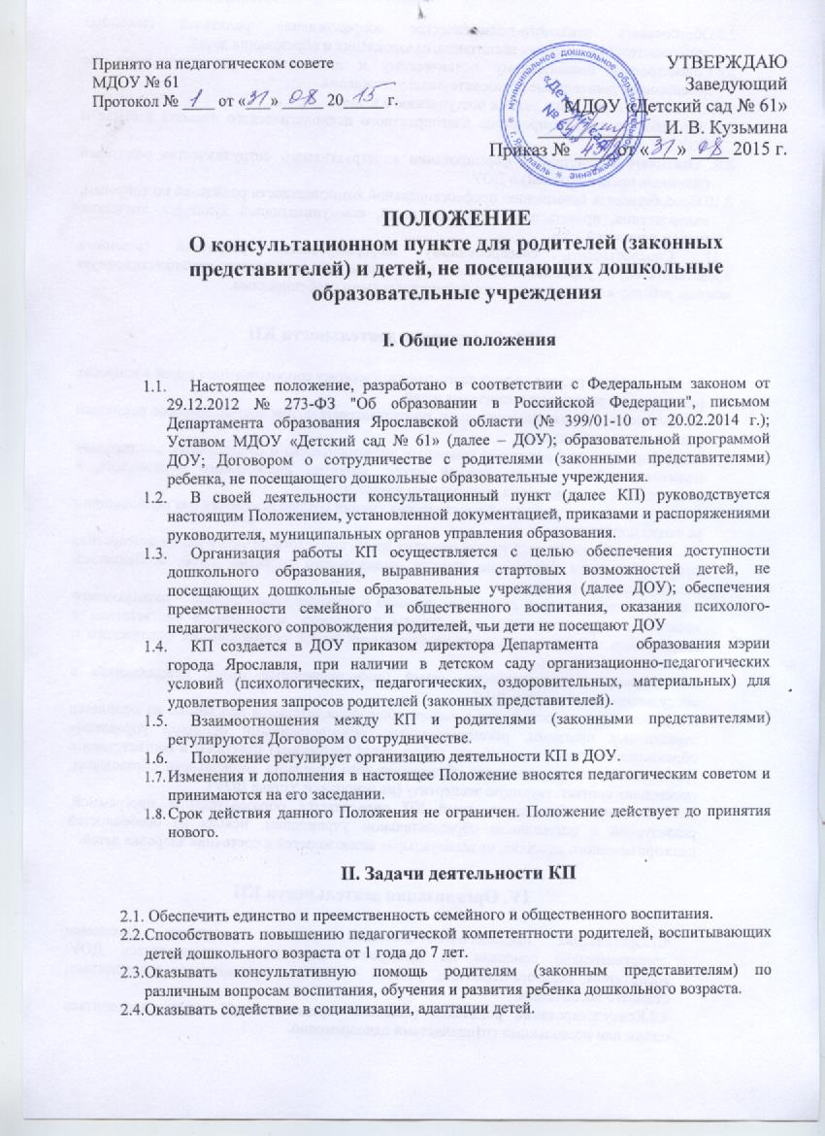

2.5.Обеспечивать психолого-педагогическое сопровождение родителей (законных представителей) в вопросах воспитания, оздоровления и образования детей.
2.6.Содействовать полноценному психическому и личностному развитию детей, не посещающих дошкольные образовательные учреждения.
2.7. Обеспечить подготовку детей к поступлению в школу.
2.8. Способствовать формированию благоприятного психологического климата в семье и ДОУ.
2.9. Оказывать содействие в формировании конструктивного сотрудничества родителей (законных представителей) и ДОУ.
2.10.Способствовать повышению профессиональной компетентности родителей по вопросам, оздоровления, нравственного развития детей, коммуникативной культуры, этических норм и ценностей.
2.11. Способствовать своевременному информированию родителей (законных представителей) об учреждениях системы образования, где могут оказать квалификационную помощь ребенку в соответствии с его индивидуальными особенностями.

III. Содержание деятельности КП

3.1. Организация работы по психолого-педагогическому сопровождению семей в вопросах развития, оздоровления и воспитания детей.
3.2.Выявление уровня педагогических, консалтинговых потребностей, запросов родителей (законных представителей).
3.3.Информирование родителей (законных представителей) о современных достижениях педагогической и психологической науки, развития дошкольного образования, о воспитании и развитии детей дошкольного возраста.
3.4.Формирование у родителей практических умений создавать условия для полноценного развития детей в семье.
3.5. Педагогическая оценка уровня развития детей, психолого-педагогическая диагностика сформированности физических качеств, психического развития детей, особенностей индивидуального развития.
3.6. Обучение родителей доступным приемам и методам коррекционно – развивающего воздействия, педагогическим технологиям и приемам, методикам в соответствии с возрастными и индивидуальными особенностями детей, состоянием их физического и психического здоровья.
3.7. Формирование контингента семей (информационный банк), нуждающихся в консультационных услугах ДОУ.
3.8. Детский сад самостоятелен в выборе общеобразовательной программы из комплекса вариативных программ, рекомендованных государственными органами управления образования, а также в разработке собственных (авторских) программ в соответствии с требованиями государственного образовательного стандарта дошкольного образования, прошедших соответствующую экспертизу (на основании Устава ДОУ).
3.9.Содержание образования детей КП определяется образовательной программой, реализуемой в дошкольном образовательном учреждении, исходя из особенностей психофизического развития, индивидуальных возможностей и состояния здоровья детей.

IV. Организация деятельности КП

4.1.Организация психолого-педагогической помощи родителям (законным представителям) основана на интеграции деятельности специалистов ДОУ: воспитателя, педагога-психолога, учителя – логопеда, музыкального руководителя, старшего воспитателя.
4.2.Консультирование родителей (законных представителей) может проводиться одним или несколькими специалистами одновременно.
4.3.Количество специалистов, привлеченных к работе КП определяется спецификой ДОУ, потребностями и запросами родителей.
4.4. КП работает 2-3 раза в неделю в утренние и вечерние часы.
4.5. Работа с родителями (законными представителями) и детьми проводится в различных формах: групповых, подгрупповых, индивидуальных занятиях, играх, развлечениях, консультациях, и проч..
4.6.Индивидуальная работа с детьми организуется в присутствии родителей (законных представителей).
4.7.КП ДОУ осуществляет сотрудничество с учреждениями здравоохранения, образования и науки центрами психолого-педагогической поддержки, другими организациями.
4.8.Организация педагогической работы предусматривает создание условий для развития различных видов деятельности с учетом возможностей, интересов, потребностей детей, социального заказа родителей.

V. Ответственность КП,
правовые взаимоотношения

5.1. Участниками образовательного процесса КП являются воспитанники, родители (законные представители), педагогические работники.
5.2. Права, социальные гарантии и обязанности каждого ребенка КП определяются действующим законодательством РФ, нормативно-правовыми документами и локальными актами ДОУ, договором о сотрудничестве с родителями (законными представителями).
5.3.Права и обязанности родителей (законных представителей) определяются Уставом дошкольного образовательного учреждения, договором о сотрудничестве с родителями (законными представителями). 5.4. В работе педагогов КП, предусматривается следующая ответственность, права и обязанности:
5.4.1. Ответственность за:
1.Выполнение плана работы.
2.Качество работы, направленное на результат.
3.Выполнение не в полном объеме или невыполнение своих задач и функций.
4. Дисциплинарная ответственность, в порядке, определенном трудовым законодательством РФ.
5. Административная ответственность, в случаях, установленных административным законодательством.
6. Охрану жизни и здоровья детей
5.4.2. Специалисты КП обязаны:
1. Своевременно и добросовестно выполнять должностные инструкции, функциональные обязанности, возложенные руководителем.
2. Выполнять распоряжения, приказы и иные указания, связанные с деятельностью КП.
3. Соблюдать этические нормы и правила поведения с родителями и детьми.
4. Знать основы коммуникативной, информационной культуры.
5. Иметь достаточный образовательный, профессиональный и квалификационный уровень.

VI. Управление, руководство деятельностью КП, делопроизводство

6.1. Руководство КП осуществляется заведующим ДОУ.
6.2. Руководитель КП планирует, контролирует, анализирует деятельность КП, обеспечивает мониторинг качества работы.
6.3. Руководитель распоряжается имуществом КП.
6.4. Организация психолого – педагогической помощи родителям (законным представителям), детям основана на интеграции деятельности разноплановых специалистов: воспитателей, педагога – психолога, учителя – логопеда, музыкальных руководителей, инструктора по физическому воспитанию, старшего воспитателя.
6.5. Работа с родителями проводится в различных формах: групповых, индивидуальных занятиях, консультациях, тренингах, семинарах-практикумах, конференциях, публичных отчетах и проч.
6.6. Режим работы КП определяется дошкольным образовательным учреждением исходя из запросов родителей (законных представителей) и специфики ДОУ.
6.7. КП функционирует в утренние и вечерние часы.
6.8. За получение родителями (законными представителями) консалтинговых услуг КП оплата с родителей не взимается.
6.9.Зачисление родителей (законных представителей) и детей на КП, осуществляется через заявление на имя заведующей ДОУ (руководителя КП).
6.10.Качество работы и предоставляемых услуг КП определяется оценкой родителей (законных представителей), а также по результатам мониторинга качества деятельности КП.

6.11. Нормативно-правовая база КП ДОУ:
6.11.1. Приказ Директора Департамента образования мэрии города Ярославля об открытии КП, Приказ по ДОУ о создании КП.
6.11.2. Настоящее Положение.
6.11.3. Функциональные обязанности специалистов КП.
6.11.4. Перспективный план работы.
6.11 5. Планы работы специалистов.
6.11.6. Учебно-методический комплекс специалистов КП.
6.11.7. Образовательная программа КП.
6.11.8. Аналитический отчет по итогам работы за учебный год.
6.11.9. Журналы учета регистрации, посещения КП.
7. Графики работы специалистов КП.
8. Договор о сотрудничестве с родителями (законными представителями).
9. Заявление родителей (законных представителей) о зачислении на КП.
10. Методические материалы специалистов КП.
11. Аналитические материалы по работе с родителями, направленные на выявление запросов и потребностей, оценку деятельности (анкеты, тесты, отзывы и предложения и проч.).
12. Списки детей.

